???. Tại sao khi ADN nhân ðôi, trong 2 mạch mới thì 1 mạch ðýợc tổng hợp liên tục, mạch còn lại tổng hợp gián ðoạn ?

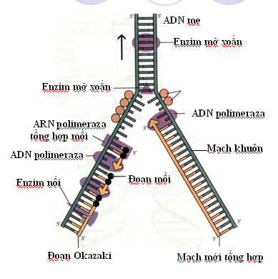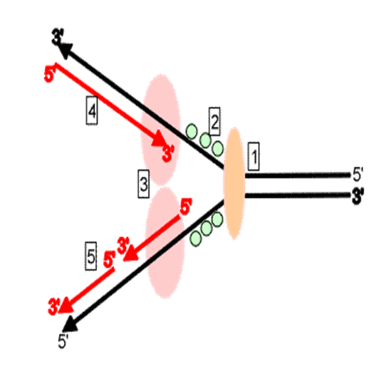

HƯỚNG DẪN TRẢ LỜI
- Enzim tháo xoắn và enzim ADN polymeraza xúc tác diễn ra theo 1 chiều nhất ðịnh,
- Mạch mới ðýợc tổng hợp theo 1 chiều nhất ðịnh :chiều 5’ – 3’ ngýợc với chiều mạch khuụn mẫu.
- 2 mạch ðõn của ADN có chiều liên kết trái ngýợc nhau

